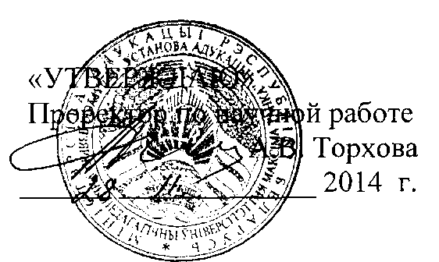

АКТ

о внедрении результатов НИР в учебный процесс

Настоящий акт составлен об использовании в учебном процессе макетного образца электронного учебно-методического комплекса иноязычной подготовки педагогических кадров по теме № 14-07 Н «Научно- методические основы создания и внедрения учебно-методического сопровождения иноязычной подготовки педагогических кадров на базе информационно-коммуникативных технологий». Макетный образец электронного учебно-методического комплекса иноязычной подготовки педагогических кадров использован в БГПУ на факультете белорусской и русской филологии и в магистратуре очной и заочной форм обучения с целью повышения профессионально-ориентированной подготовки и языковой компетенции педагогических кадров.

На протяжении текущего года с 1 марта по 30 декабря макетный образец электронного учебно-методического комплекса иноязычной подготовки педагогических кадров использовался преподавателями кафедры иностранных языков на занятиях по иностранному языку, а также предлагался студентам и магистрантам в качестве материалов для самостоятельной работы, использовался как образец для разработки учебно- методических комплексов по иностранным языкам, что позволило повысить профессиональную компетентность обучающихся на первой и второй ступенях высшего образования в педагогическом ВУЗе.

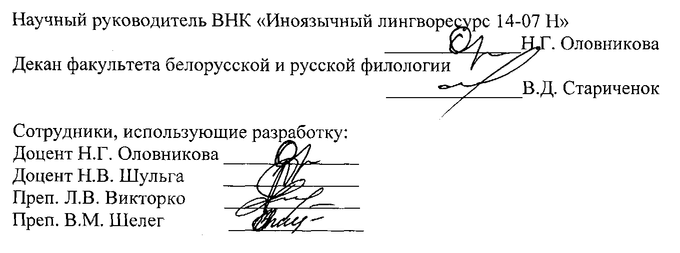

ОПИСАНИЕ ОБЪЕКТА ВНЕДРЕНИЯ

Название разработки: «Научно-методические основы создания и внедрения

учебно-методического сопровождения иноязычной подготовки

педагогических кадров на базе информационно-коммуникативных технологий»

1. Краткая характеристика объекта внедрения и его назначение.

На протяжении 2014 года с 1 марта по 30 декабря макетный образец электронного учебно-методического комплекса иноязычной подготовки педагогических кадров использовался преподавателями кафедры иностранных языков на занятиях по иностранному языку, а также предлагался студентам и магистрантам в качестве материалов для самостоятельной работы, использовался как образец для разработки учебно- методических комплексов по иностранным языкам, что позволило повысить профессиональную компетентность обучающихся на первой и второй ступенях высшего образования в педагогическом ВУЗе.

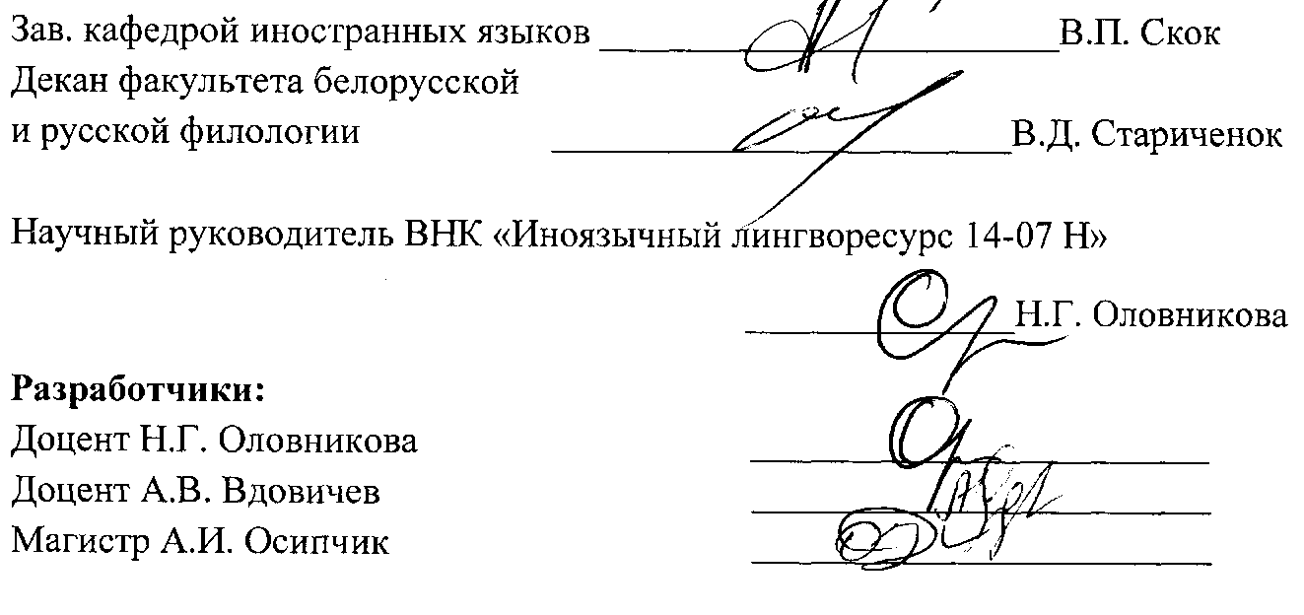

1. Фамилии и инициалы разработчиков, место работы, должность.

Н.Г. Оловникова, БГПУ, доцент кафедры иностранных языков

А.В. Вдовичев, МГЛУ, доцент кафедры теории и практики перевода № 1.

А.И. Осипчик, БГПУ, магистр педагогических наук, учитель английского языка гимназии № 75 г. Минска имени Масленикова П.В.

1. Фамилии и инициалы преподавателей, использующих разработку:

Н.Г. Оловникова, Н.В. Шульга, Л.В. Викторко, В.М. Шелег.

1. Начало использования объекта внедрения: март, 2014 г.
2. Число слушателей, пользовавшихся разработкой: 240
3. Дата и номер протокола заседания кафедры иностранных языков, на котором разработка рекомендована к внедрению. Протокол № 8 от 24 февраля 2014 г.